**Alfred Morel-Quintin**

**Maina Raiche**

**Technologie des systèmes ordinés**

**Groupe : 02317**



**Mini-Monitron**

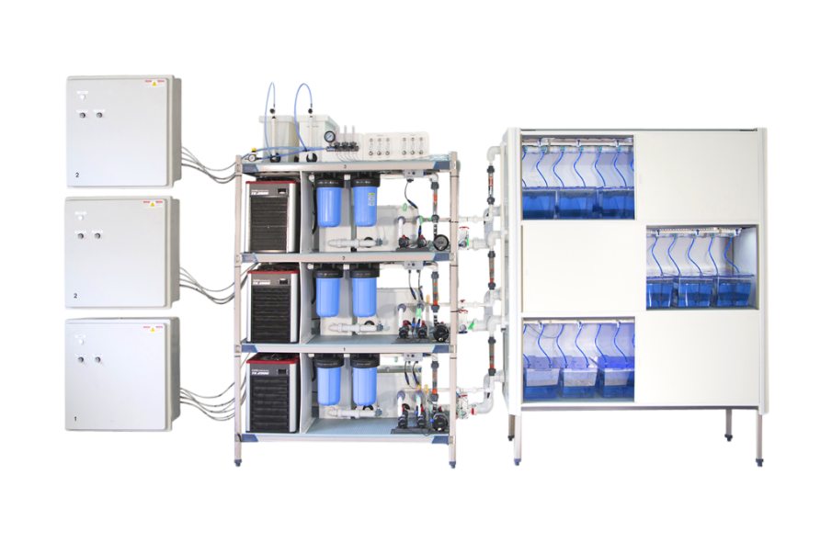

**Manuel technique présenté à**

**Aquabiotech (Frédéric Beloin)**

**Richard Cloutier**

**Benoît Beaulieu**

**Julien Bosco**

**Département des technologies du génie électrique**

**Pour le cours**

**Projet de fin d’étude**





**18 mai 2018**

Table des matières

Description du projet 1

Fonctionnement (Schéma bloc) 2

Explication du schéma synoptique 2

Procédure d’installation après assemblage des PCB 3

Contenu matériel et schéma électrique du produit 1

Listes de matériels et coûts 10

Procédure d’installation développement 13

Mise en place de l’environnement Raspbian 13

Installation MySQL et Phpmyadmin (Base de données) 15

Installation de l’environnement de développement Qt 16

Configuration du port série du Raspberry Pi 19

Importation du code depuis GitHub 21

Installation du pilote de l’écran tactile 21

Schéma de fonctionnement du code 24

Création des fichiers nécessaire à la commande du PCB (fichiers Gerber) 27

# Description du projet

Le projet à réaliser est un système permettant de s’interfacer avec un module d’acquisition/contrôle analogique et numérique conçu par des étudiants de l’année dernière. Ces modules servent à observer les constantes de l’eau. (Températures, concentrations en sel, niveaux d’eau, PH, etc.) De plus, ces cartes permettent de contrôler d’autres systèmes qui assureront la maintenance de l’environnement aquatique selon des paramètres préétablis. La compagnie dispose déjà d’un prototype permettant d’enficher jusqu’à six de ces modules une la carte-mère. Cependant, le coût de production de ce système est considérable et n’est donc pas adapté à tous les clients.

Le système à réaliser est donc une version réduite du prototype existant pour en limiter les coûts de production et donc de revente aux clients.

Les différences majeures de conception sont donc les suivantes :

* Microcontrôleur Raspberry Pi Zero au lieu de Raspberry Pi 3
* Un seul connecteur PCI-e pour les cartes enfichables au lieu de 6
* Code réalisé en C++ plutôt qu’en Java (plus optimal pour les performances réduites du Raspberry Pi Zero)
* Volume total de l’appareil réduit d’au moins 75% par rapport à la version actuelle

La liste complète des pièces utilisées se retrouve dans la section 4 du document (évaluation des coûts) et leurs connexions avec les autres pièces du système se retrouvent dans les sections 2 et 3.

# Fonctionnement (Schéma bloc)

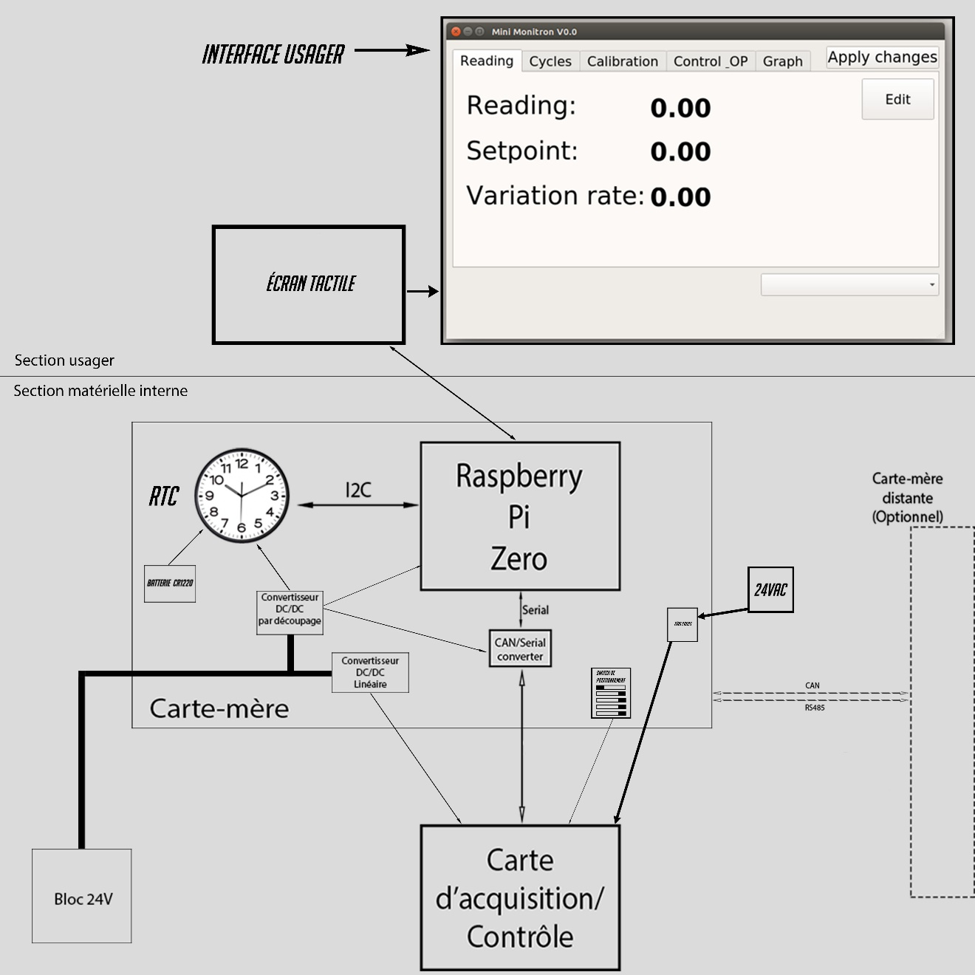

Figure - schéma synoptique

## Explication du schéma synoptique

Dans la section usager, seul un écran tactile fait l’interaction entre le programme et l’usager. Cette interface permet de configurer tous les paramètres des modules de contrôle d’environnement aquatique. Dans la section matérielle interne, toutes les composantes physiques du système excluant l’écran tactile sont affichées. D’abord le Raspberry Pi Zero exécute le programme principal et affiche l’interface usager sur l’écran tactile. Un CI RTC est connecté Pi pour permettre à celui-ci de conserver son heure et sa date même en étant éteint. La carte d’acquisition/contrôle communique avec le Raspberry PI à l’aide d’un bus CAN. Il est possible d’ajouter une ou plusieurs cartes-mères au système, qui n’ont qu’à être connectées au bus CAN pour fonctionner.

# Procédure d’installation après assemblage des PCB

Voici la procédure d’installation du système excluant le machinage du boîtier :

Le Mini-Monitron est constitué de 4 composantes principales

1. La carte mère, servant à interfacer tous les composants ensemble
2. Le Raspberry pi zéro, servant à afficher exécuter le programme principal
3. Module d’acquisition et de contrôle d’environnement aquatique
4. Écran tactile affichant l’interface usager

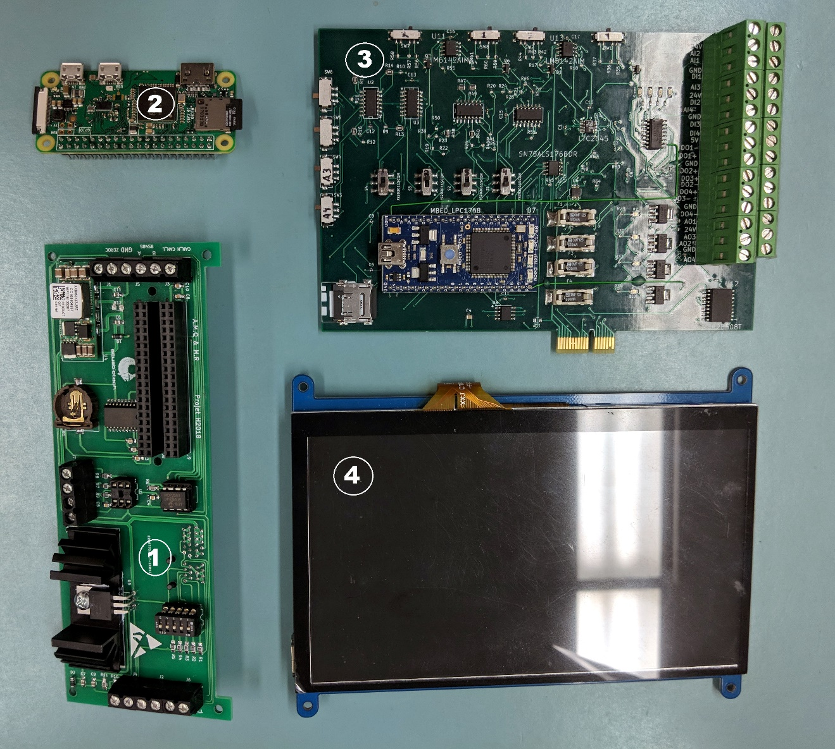

Figure - Cartes utilisées dans le produit

Étape #1

Il faut d’abord connecter le composant **2** sur la carte-mère **1** par le connecteur 40 pins, bien vérifier le sens pour ne pas le connecter à l’envers.

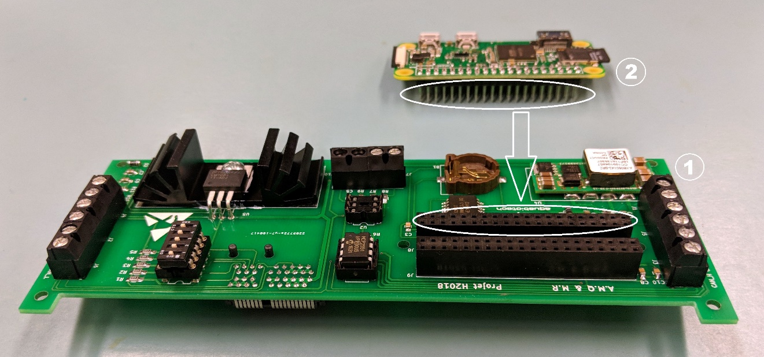

Figure - Connexion à effectuer entre la carte 2 et 1

La connexion devrait ressembler à la figure 4.

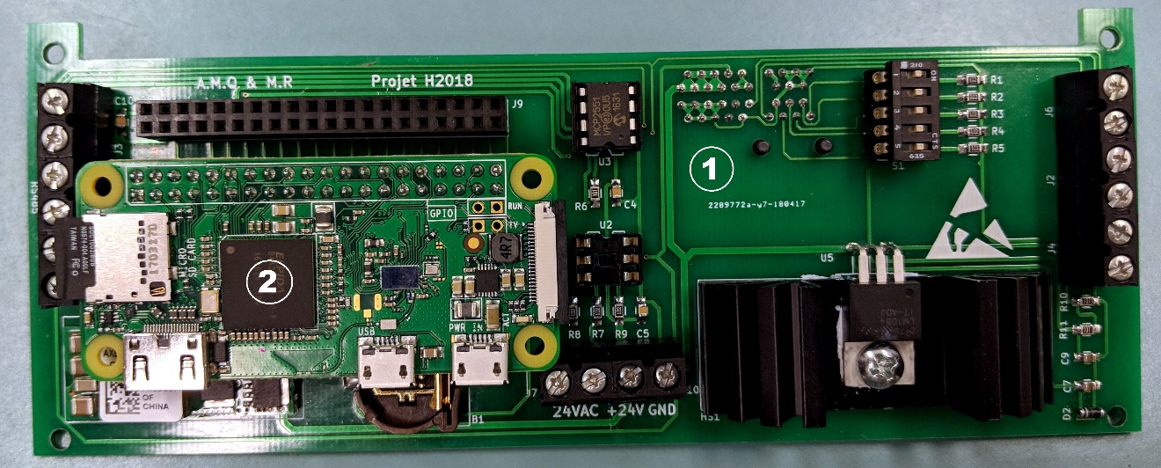

Figure - Connexion de la carte 2 et 1

Étape #2

Ensuite, il faut connecter la carte **3** à la carte **1** à l’aide du connecteur PCI-e à l’endos de la carte **1**, comme le démontre la figure 5.

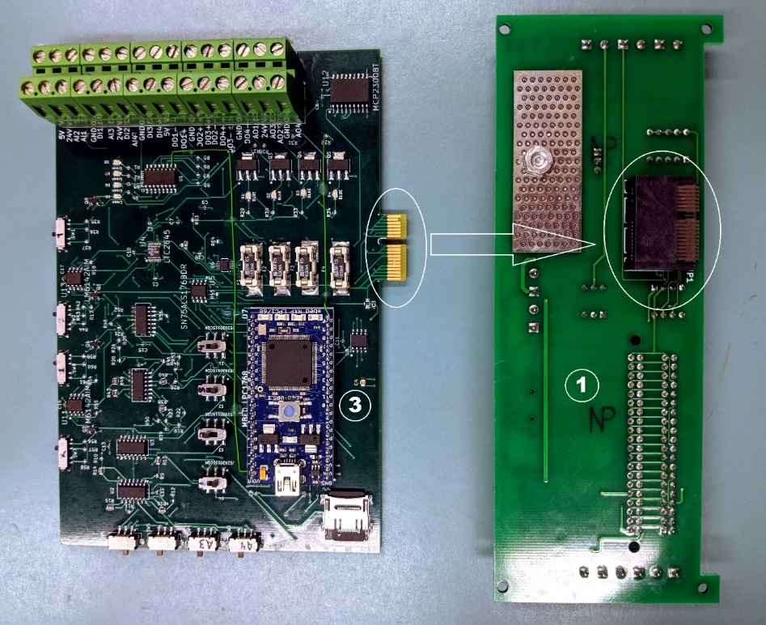

Figure - Connexion à effectuer entre la carte 1 et 3

La connexion devrait ressembler à la figure 6.

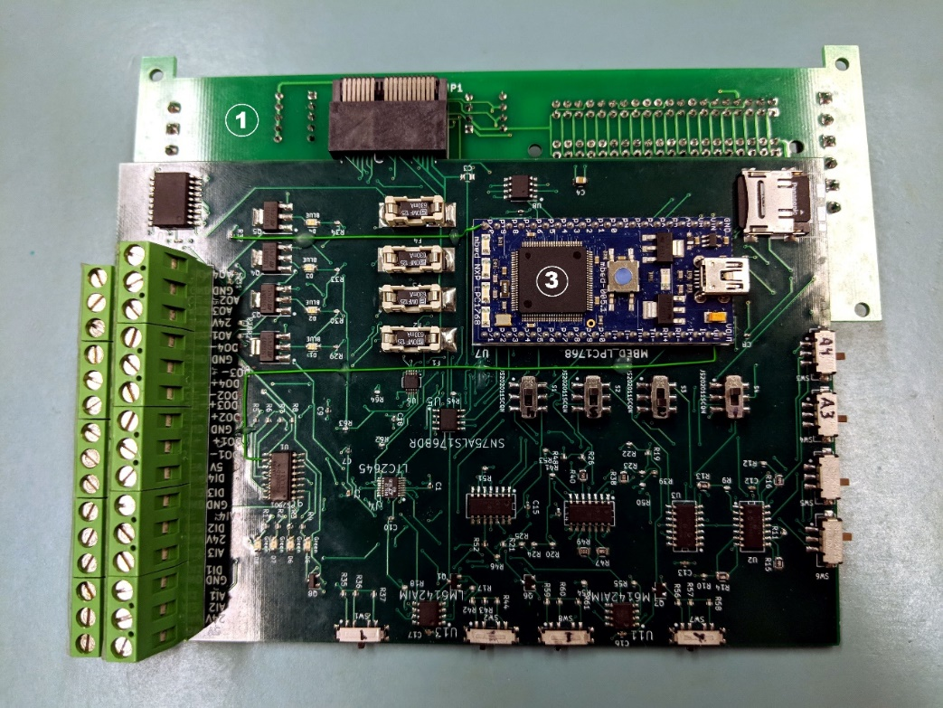

Figure - Connexion entre la carte 1 et 2

Étape #3

Par la suite, ajouter l’adaptateur mini HDMI à HDMI sur la carte **2**, pour la connexion de l’écran tactile (**4**).

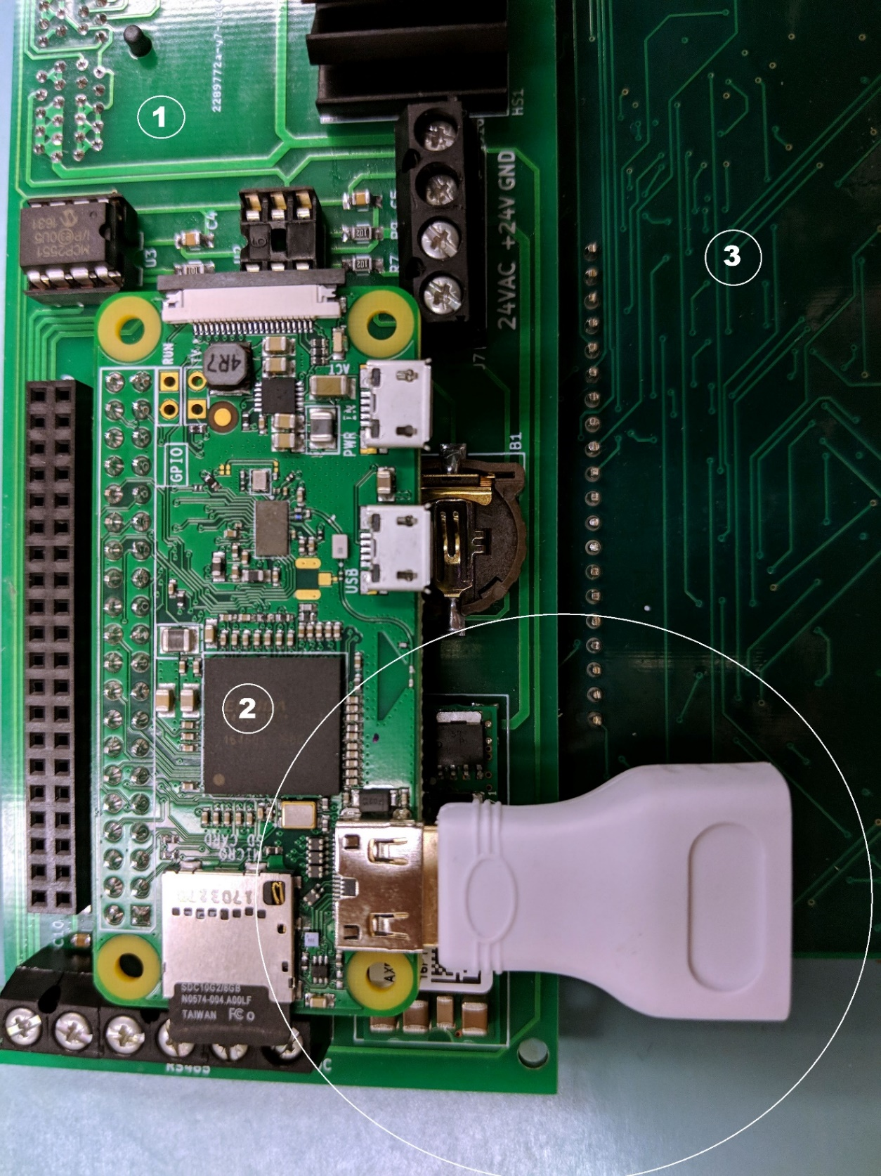

Figure - Adapteur mini HDM à HDMI sur carte 2

Étape #4

Dans la figure 8, L’écran va venir se poser sur le dessus de la carte **3** et tenir dans le couvercle du boîtier.

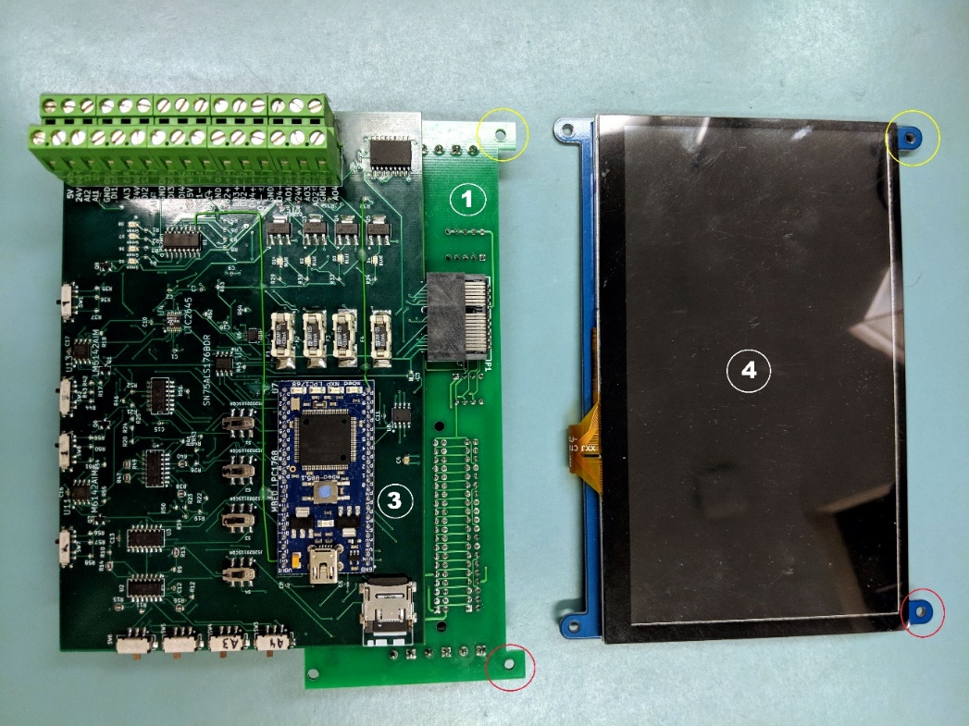

Figure - Connexion à effectuer entre la carte 1 et 4

La figure 9 démontre l’ordre de disposition des composantes dans le boîtier.

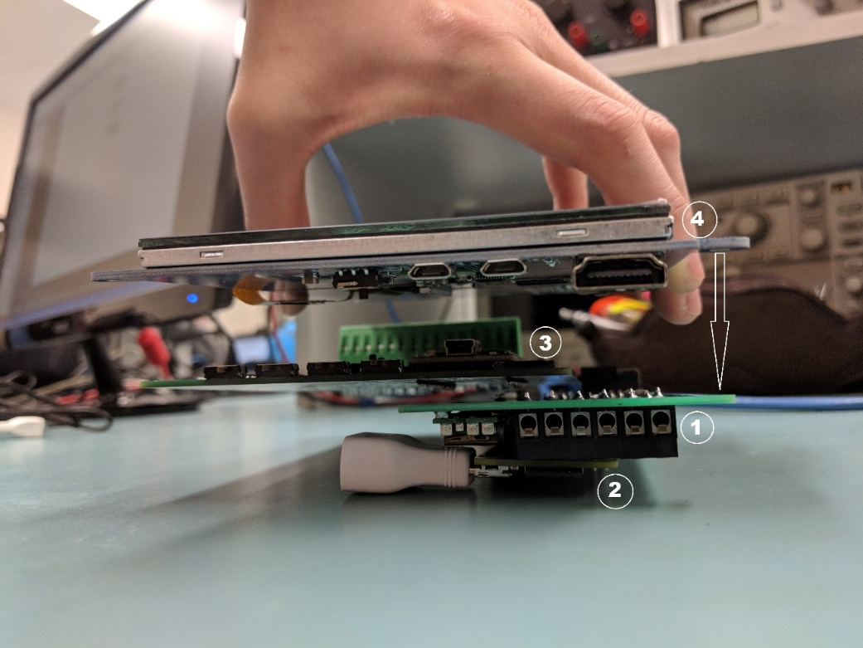

Figure - Positionnement des cartes

# Contenu matériel et schéma électrique du produit

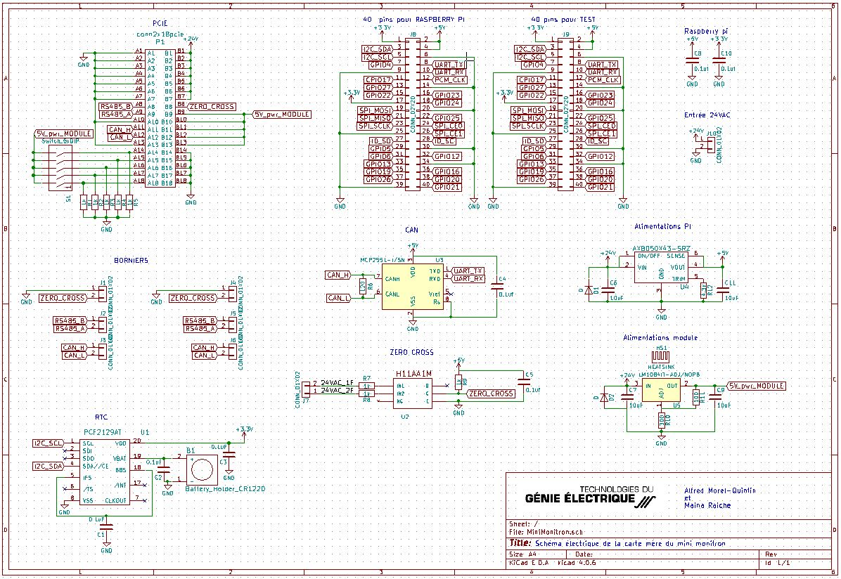

Figure - Schéma électrique

Le schéma électrique de la figure 10 est séparé en plusieurs parties pour faciliter la compréhension de celui-ci :

* **PCIE** : Connecteur PCI-e faisant la liaison entre le module d’acquisition et la carte-mère.
* **40 pins Raspberry PI**: Connecteur principal pour connecter le Raspberry PI à la carte-mère
* **40 pins test** : Connecteur 40 pins pour tester des entrées/sorties du Raspberry PI en cas de problème/dépannage. (Connecteur en parallèle du premier)
* **Borniers**: Les 6 borniers servant à interfacer plusieurs cartes-mère ensemble. Les signaux partagés sont les signaux CAN, RS485 et Zero Cross.
* **Entrée 24VDC** : Bornier servant à alimenter l’ensemble du système de contrôle
* **CAN** : CI MCP2551 servant à convertir la des signaux UART à CAN et CAN à UART pour permettre une meilleure intégrité des signaux sur une grande distance.
* **Zero Cross** : CI servant à synchroniser les signaux d’alimentation alternatifs dans des systèmes où les êtres à l’étude sont sensibles aux variations dans la lumière (60 Hz)
* **Alimentation PI** : Le Raspberry PI et alimenté à 5V à l’aide d’un régulateur CC-CC à découpage AXB050X43-SRZ
* **Alimentation module** : Le module et ses capteurs sont alimentés à l’aide d’un régulateur CC-CC 5V linéaire dédié.
* **RTC** : Le RTC (real time clock), sert à garder l’heure et la date du Raspberry PI à jour puisque celui-ci n’a pas la capacité garder le fil du temps quand il est éteint.

# Listes de matériels et coûts

|  |  |  |  |  |  |
| --- | --- | --- | --- | --- | --- |
| No pièce du fabricant | Fournisseur et lien interne | Description | Prix à l’unité ($CAD) | Quantité | Prix ($CAD) total |
| 568-9817-1-ND | <https://www.digikey.ca/product-detail/en/nxp-usa-inc/PCF2129AT-2518/568-9817-1-ND/3594693> | chip RTC | 4,15 $ | 1 | 4,15 $ |
| BC501SM-ND | <https://www.digikey.ca/product-detail/en/mpd-memory-protection-devices/BC501SM/BC501SM-ND/2439260> | Socket de batterie CR1220 | 0,91 $ | 1 | 0,91 $ |
| SAM10624-ND | <https://www.digikey.ca/product-detail/en/samtec-inc/PCIE-036-02-F-D-RA/SAM10624-ND/6561615> | Connecteur PCI-e x1 à 90 degrés | 6,04 $ | 1 | 6,04 $ |
| RG20N300WCT-ND | <https://www.digikey.ca/product-detail/en/susumu/RG2012N-301-W-T1/RG20N300WCT-ND/600863> | Résistance, 300 Ohms, 0,5%, +-10ppm, 1/8W, 0805 | 1,32 $ | 1 | 1,32 $ |
| RG20N100WCT-ND | <https://www.digikey.ca/product-detail/en/susumu/RG2012N-101-W-T1/RG20N100WCT-ND/600852> | Résistance, 100Ohms, 0,5%, +-10ppm, 1/8W, 0805 | 1,32 $ | 1 | 1,32 $ |
| RNCF0805DTE10K0CT-ND | <https://www.digikey.ca/product-detail/en/stackpole-electronics-inc/RNCF0805DTE10K0/RNCF0805DTE10K0CT-ND/2687083> | Résistance 10kOhms, 0,5%, +-25ppm, 1/8W, 0805 | 0,17 $ | 1 | 0,17 $ |
| P1.0KDACT-ND | <https://www.digikey.ca/product-detail/en/panasonic-electronic-components/ERA-6AEB102V/P1.0KDACT-ND/1465947> | Résistance 1kOhm | 0,51 $ | 8 | 4,08 $ |
| RL12S.12FCT-ND | <https://www.digikey.ca/product-detail/en/susumu/RL1220S-R12-F/RL12S.12FCT-ND/433020> | Résistance 120 Ohm | 0,33 | 1 | 0,33 |
| 294-1067-ND | <https://www.digikey.ca/product-detail/en/cts-thermal-management-products/7-345-1PP-BA/294-1067-ND/272705> | Heatsink | 2,46 $ | 1 | 2,46 $ |
| LM1084IT-ADJ/NOPB-ND | <https://www.digikey.ca/product-detail/en/texas-instruments/LM1084IT-ADJ-NOPB/LM1084IT-ADJ-NOPB-ND/363557> | LDO 1,25Và 29V | 3,69 $ | 1 | 3,69 $ |
| 555-1107-1-ND | <https://www.digikey.ca/product-detail/en/ge-critical-power/AXB050X43-SRZ/555-1107-1-ND/1242485> | DC/DC converter | 26,40 $ | 1 | 26,40 $ |
| 609-3936-ND | <https://www.digikey.ca/product-detail/en/amphenol-anytek/VI0221520000G/609-3936-ND/2261274> | Terminal block 2P, 5.08mm | 1,17 $ | 8 | 9,36 $ |
| 587-1304-1-ND | <https://www.digikey.ca/product-detail/en/taiyo-yuden/JMK212BJ106KD-T/587-1304-1-ND/931081> | Condensateur 10uF | 0,21 $ | 4 | 0,84 $ |
| 399-1168-1-ND | <https://www.digikey.ca/product-detail/en/kemet/C0805C104K3RACTU/399-1168-1-ND/411443> | Condensateur 0,1uF | 0,13 $ | 7 | 0,91 $ |
| 952-2150-ND | <https://www.digikey.ca/product-detail/en/harwin-inc/M20-7832046/952-2150-ND/3728114> | Socket test 2*20 | 3,08 $ | 2 | 6,16 $ |
| CT2105MS-ND | <https://www.digikey.ca/product-detail/en/cts-electrocomponents/210-5MS/CT2105MS-ND/2503782> | DIP switch 5 positions | 0,83 $ | 1 | 0,83 $ |
| H11AA1M-ND | <https://www.digikey.ca/products/en?keywords=H11AA1M-ND> | H11AA1M | 1,28 $ | 1 | 1,28 $ |
| MCP2551-I/P-ND | <https://www.digikey.ca/product-detail/en/microchip-technology/MCP2551-I-P/MCP2551-I-P-ND/509453> | MCP2551 | 1,53 $ | 1 | 1,53 $ |
| ED3044-5-ND | <https://www.digikey.ca/product-detail/en/on-shore-technology-inc/ED08DT/ED3044-5-ND/4147594> | Socket DIP 2x4 8POS | 0,21 $ | 1 | 0,21 $ |
| AE1485-ND | <https://www.digikey.ca/product-detail/en/assmann-wsw-components/A-06-LC-TT/AE1485-ND/930269> | SocketDIP 2x3 6POS | 0,33 $ | 1 | 0,33 $ |
| 478-7802-1-ND | <https://www.digikey.ca/product-detail/en/avx-corporation/SD0805S040S0R5/478-7802-1-ND/3749494> | Diode 0805 | 0,54 $ | 2 | 1,08 $ |
| Landzo 17,8cm | <https://www.amazon.ca/gp/product/B01NAFPGWV/ref=ox_sc_sfl_title_3?ie=UTF8&psc=1&smid=A2E7RYXKRFD586> | Écran 7p | 55,88 $ | 1 | 55,88 $ |
|  |  |  |  | Total | 129,28 $ |

Figure - Grille des pièces & coûts de fabrication

# Procédure d’installation développement

## Mise en place de l’environnement Raspbian

1. Télécharger la dernière version de Raspbian à l’adresse suivante : <https://www.raspberrypi.org/downloads/raspbian/>   
   Note : Pour éviter l’ajout de logiciels inutiles, prendre la version Lite. La version utilisée en développement était la version 4.14.
2. Avec Win32DiskImager, écrire l’image Raspbian choisie sur une carte SD (8 Go et plus recommandé). Win32DiskImager peut être téléchargé [ici](http://www.01net.com/telecharger/windows/Utilitaire/disque_dur_cdrom_dvd/fiches/136030.html).
3. Écriture de l'image sur la carte SD

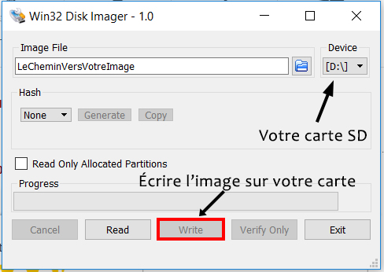

Figure - Écriture de l'image sur la carte SD

1. Définir le mot de passe de l’utilisateur root  (Veuillez choisir ce mot de passe avec précaution puisque l’utilisateur root est l’utilisateur « maître » de votre système Linux) :
   1. *sudo su*
   2. *passwd*
   3. Entrez votre mot de passe, puis confirmez.
2. Si vous avez installé la version complète de Rasbian (version avec interface graphique), veuillez passer directement à l’étape d’installation MySQL et Phpmyadmin. Sinon exécutez les commandes suivantes pour installer l’environnement graphique du Pi.
   1. Pour commencer, il est recommandé d’exécuter *sudo apt-get update* et *sudo apt-get upgrade* avant de poursuivre l’installation. Il est à noter que la ligne *apt-get upgrade* peut prendre un certain temps à compléter.
   2. *sudo apt-get install –no-install-recommends xserver-xorg  
      sudo apt-get install –no-install-recommends xinit  
      sudo apt-get install raspberrypi-ui-mods lxsession*
   3. Redémarrer pour appliquer les changements:   
      *sudo reboot*Note : il se peut que le bureau ne s’affiche pas toujours au démarrage. Le cas échéant, entrez dans un terminal en utilisant les touches CTRL+ALT+F1 et taper *startx* pour faire afficher le bureau.

## Installation MySQL et Phpmyadmin (Base de données)

1. Dans un terminal, éditer le fichier /etc/apt/sources.list en étant administrateur (sudo nano /etc/apt/sources.list) et ajouter la ligne suivante à la fin du document :   
   *deb http://mirrordirector.raspbian.org/raspbian/ jessie main contrib non-free rpi* Sauvegarder et quitter.
2. *sudo apt-get update* pour appliquer les changements de la dernière commande
3. *sudo apt-get install apache2  
   sudo apt-get install php5  
   sudo apt-get install mysql-server php5-mysql*Note: si aucune information de connexion à la base de données ne vous est demandée, l’utilisateur par défaut sera votre utilisateur root et le mot de passe sera celui de votre utilisateur root.
4. *sudo apt-get install phpmyadmin*  
   Entrer le nom d’usager et le mot de passe du serveur MySQL précédemment créé puis lancer l'installation de la librairie de liaison C++/SQL  
   *sudo apt-get install libmysqlcppconn-dev*
5. Permettre l’affichage de la page PhpMyAdmin dans un navigateur internet :  
   *sudo nano /etc/apache2/apache2.conf*Ajouter la ligne suivante à la fin du document : *Include /etc/phpmyadmin/apache.conf*
6. Redémarrer le serveur Apache : *sudo /etc/init.d/apache2 restart*
7. Ajouter un utilisateur à la base de données :  
   *sudo mysql -u root -p*  
   Entrer le mot de passe de l'utilisateur root  
   *CREATE USER ‘votreNomDUtilisateur’@’localhost’ IDENTIFIED BY ‘votreMotDePasse’ ;*  
   *GRANT ALL PRIVILEGES ON *.* TO ‘votreNomDUtilisateur’@’localhost’ WITH GRANT OPTIONS ; FLUSH PRIVILEGES ;*

## Installation de l’environnement de développement Qt

1. *sudo apt-get install qt5-default  
   sudo apt-get install qtcreator  
   sudo apt-get install gcc  
   sudo apt-get install xterm  
   sudo apt-get install git-core  
   sudo apt-get install subversion*
2. Ouvrir QtCreator et aller dans Tools -> Options.

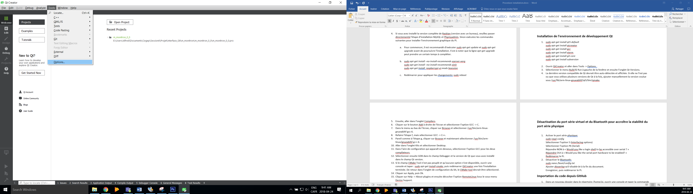

Figure - Configuration de QT: Étape 1

1. Sélectionner le menu Build & Run à gauche de la fenêtre et ensuite l’onglet Qt Versions.

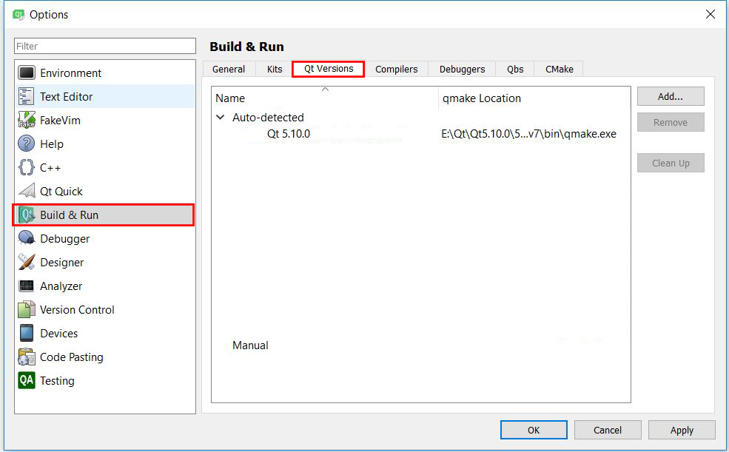

Figure - Configuration de QT: Étape 2

1. La dernière version compatible de Qt devrait être auto-détectée et affichée. Si elle ne l’est pas ou que l'environnement utilisé comporte plusieurs verisions de Qt, ajouter manuellement la version voulue sous /usr/lib/arm-linux-gnueabihf/qt5/bin/qmake.
2. Ensuite, aller dans l’onglet Compilers.

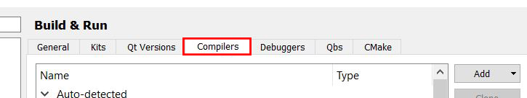

Figure - Configuration de QT: Étape 3

1. Cliquer sur le bouton Add à droite de l’écran et sélectionner l’option GCC -> C.

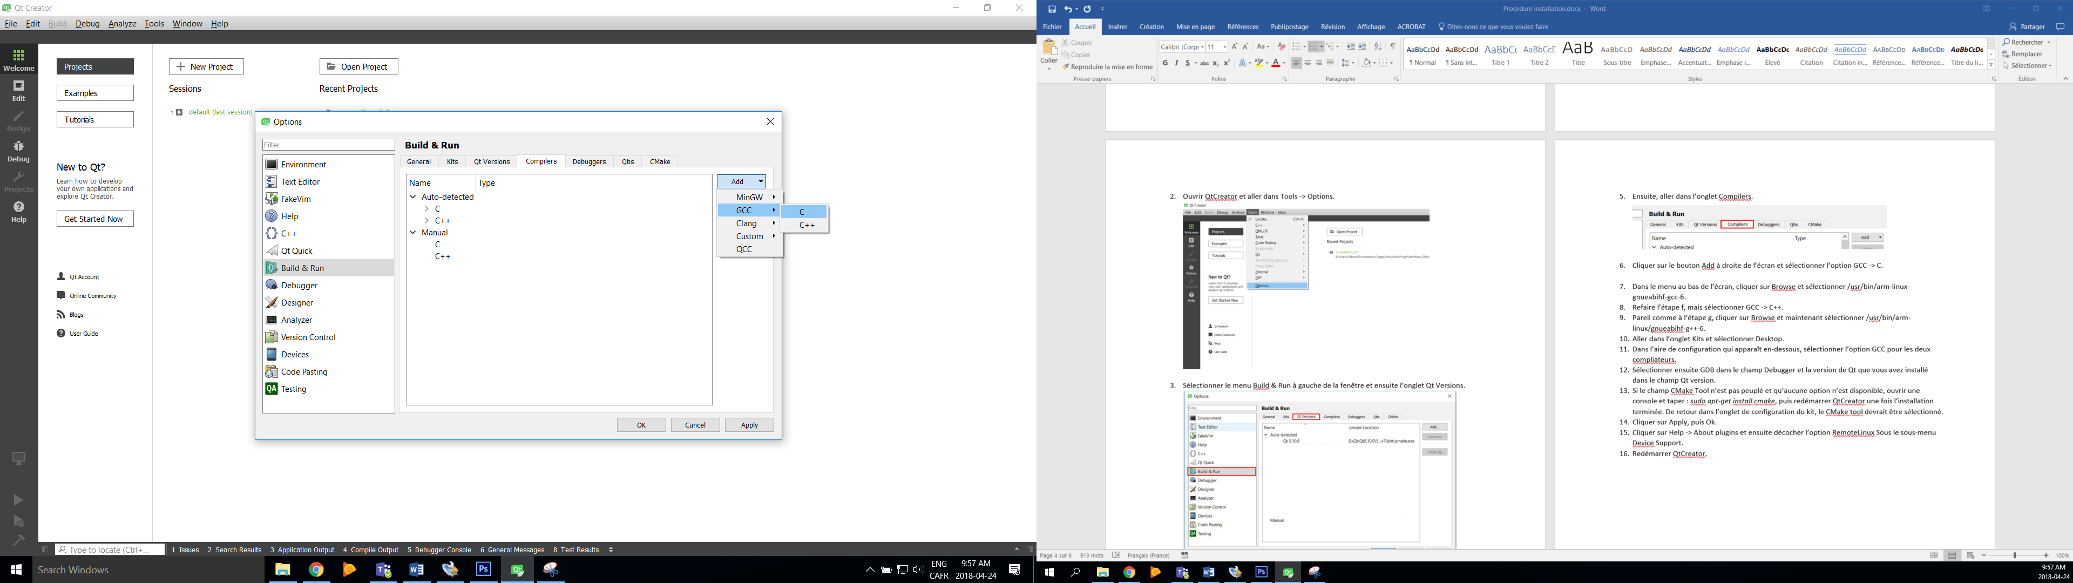

Figure - Configuration de QT: Étape 4

1. Dans le menu au bas de l’écran, cliquer sur Browse et sélectionner /usr/bin/arm-linux-gnueabihf-gcc-6.
2. Refaire l’étape 6, mais sélectionner GCC -> C++.
3. Répéter l’étape 7 mais plutôt sélectionner /usr/bin/arm-linux/gnueabihf-g++-6.
4. Aller dans l’onglet Kits et sélectionner Desktop.
5. Dans l’aire de configuration qui apparaît en-dessous, sélectionner l’option GCC pour les deux compilateurs.
6. Sélectionner ensuite GDB dans le champ Debugger et la version de Qt installée dans le champ Qt version.
7. Si le champ CMake Tool n’est pas peuplé et qu’aucune option n’est disponible, ouvrir une console et taper : *sudo apt-get install cmake*, puis redémarrer QtCreator une fois l’installation terminée. De retour dans l’onglet de configuration du kit, le CMake tool devrait être sélectionné.
8. Cliquer sur Apply, puis Ok.

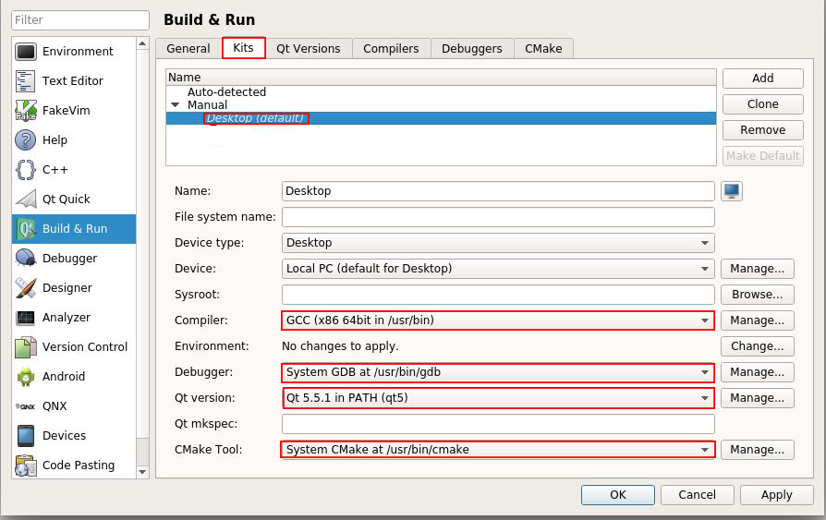

Figure - Création d'un kit QT

1. Cliquer sur Help -> About plugins et ensuite décocher l’option RemoteLinux Sous le sous-menu Device Support.

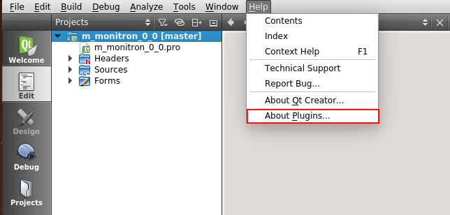

Figure - Retrait de du plugin de compilation à distance: Étape 1

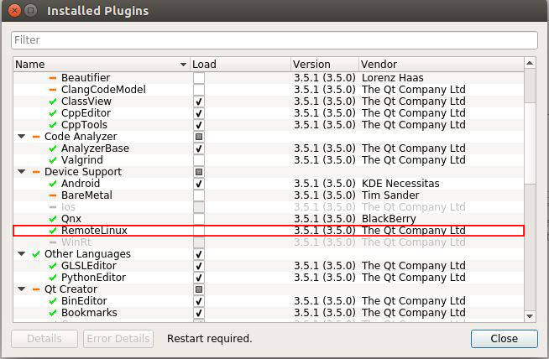

Figure - Retrait de du plugin de compilation à distance: Étape 2

1. Redémarrer QtCreator.

## Configuration du port série du Raspberry Pi

1. Activer le port série physique (celui-ci est désactivé par défaut et est remplacé par une version logicielle. Les actions suivantes permettent de réactiver le port physique) :  
   *sudo raspi-config*  
   Sélectionner l’option 5 (interfacing options)

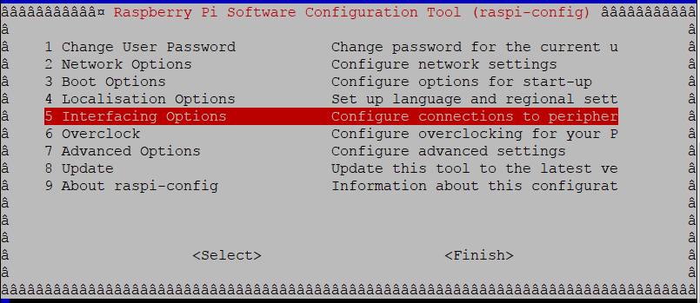

Figure - Configuration du port série physique du Pi: Étape 1

1. Sélectionner l’option P6 (Serial)

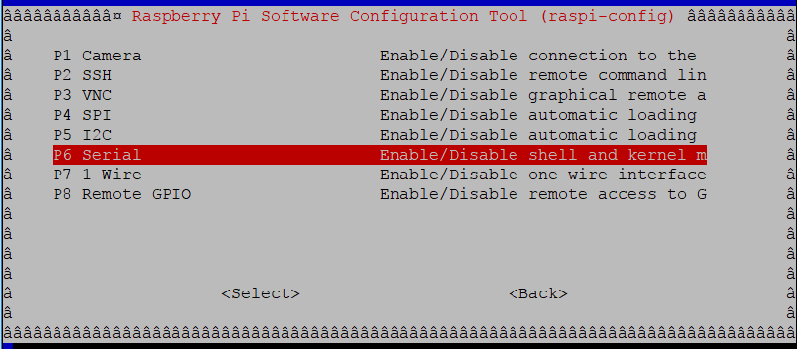

Figure - Configuration du port série physique du Pi: Étape 2

1. Répondre NON à « Would you like a login shell to be accessible over serial ? »

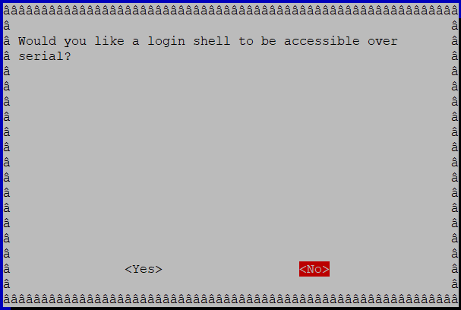

Figure - Configuration du port série physique du Pi: Étape 3

1. Répondre OUI à « Would you like the serial port hardware to be enabled? »

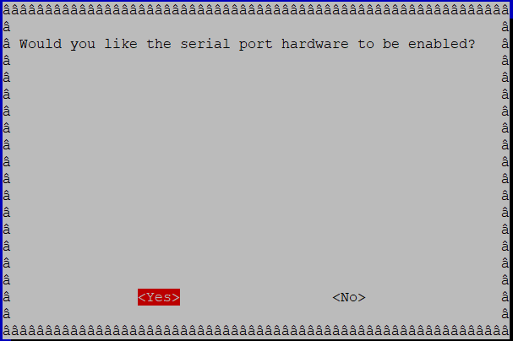

Figure - Configuration du port série physique du Pi: Étape 4

Redémarrer le Pi.

Désactiver le Bluetooth:  
*sudo nano /boot/config.txt*  
Ajouter ***dtoverlay=pi3-disable-bt***à la fin du document.  
Enregistrer, puis redémarrer le Pi.

## Importation du code depuis GitHub

1. Dans un nouveau dossier dans le répertoire /home/pi, ouvrir une console et taper la commande suivante : *git clone* <https://github.com/StokeDude18/m_monitron.git>   
   Note : Ceci correspond à un répertoire hébergé sur le compte personnel GitHub d’Alfred et il serait suggéré d’enfaire une copie locale sur les serveurs d’Aquabiotech.
2. Dans QtCreator Aller dans File -> Open Project File, puis sélectionner m_monitron_0_0.pro dans le dossier /home/pi/votreDossier/m_monitron/m_monitron_0_0/

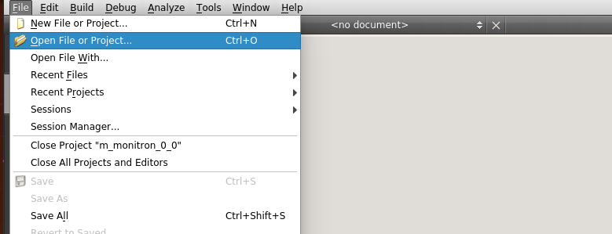

Figure - Ouverture d'un projet Qt

Si c’est la première fois que le projet est ouvert sur cet appareil, sélectionner le kit Desktop puis cliquer sur le bouton Configure Project.

## Installation du pilote de l’écran tactile

1. Éditer le fichier /boot/config.txt et ajouter les lignes suivantes à la fin du document :  
   *max_usb_current=1*  
   *hdmi_group=2*  
   *hdmi_mode=1*  
   *hdmi_mode=87*  
   *hdmi_cvt 800 480 60 0 0 0*

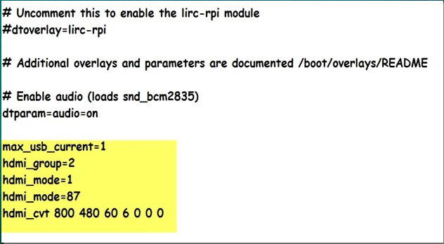

Figure - Édition du fichier /boot/config.txt

1. Télécharger le fichier d’installation à <http://www.waveshare.com/w/upload/3/3d/LCD-show-160811.tar.gz> et décompresser le fichier.

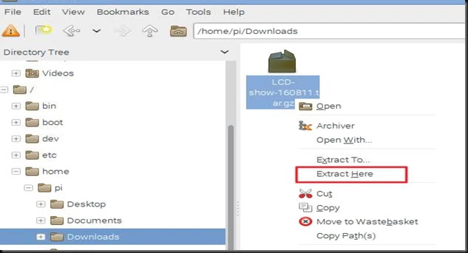

Figure - Extraction des fichiers d'installation du pilote

1. En restant dans le répertoire ou le fichier à été extrait, ouvrir une console et taper la ligne suivante pour permettre l’exécution des exécutables contenus dans l’asrchive:  
   *sudo chmod 770 LCD-show/\**  
   *cd ./LCD-show*

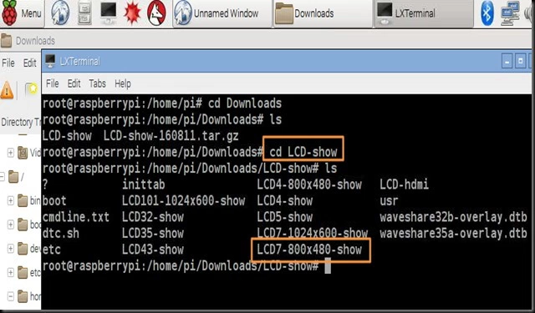

Figure - Affichage des fichiers contenus dans l'archive

1. Exécuter le programme d’installation   
   *sudo ./LCD7-800x480-show*

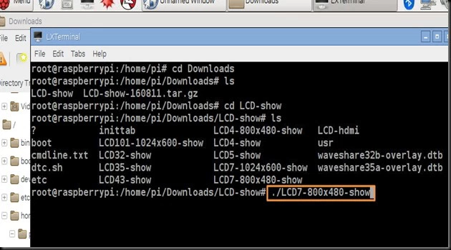

Figure - Exécution du programme d'installation du pilote

Le Pi devrait redémarrer automatiquement en exécutant cette commande.

Une fois redémarré, retourner dans le fichier /boot/config.txt et vérifier si la ligne dtoverlay=pi3-disable-bt ajoutée à l’étape 4 de la configuration du port série est toujours présente. Si elle ne l’est pas et qu’une autre ligne dtoverlay=*autreChose est présente*, ajouter *,=pi3-disable-bt* au bout de cette ligne, sauvegarder et redémarrer le Pi.

# Schéma de fonctionnement du code

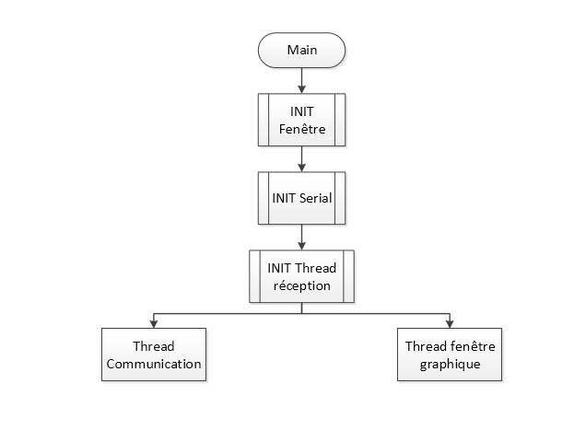

Figure - fonctionnement du programme principal

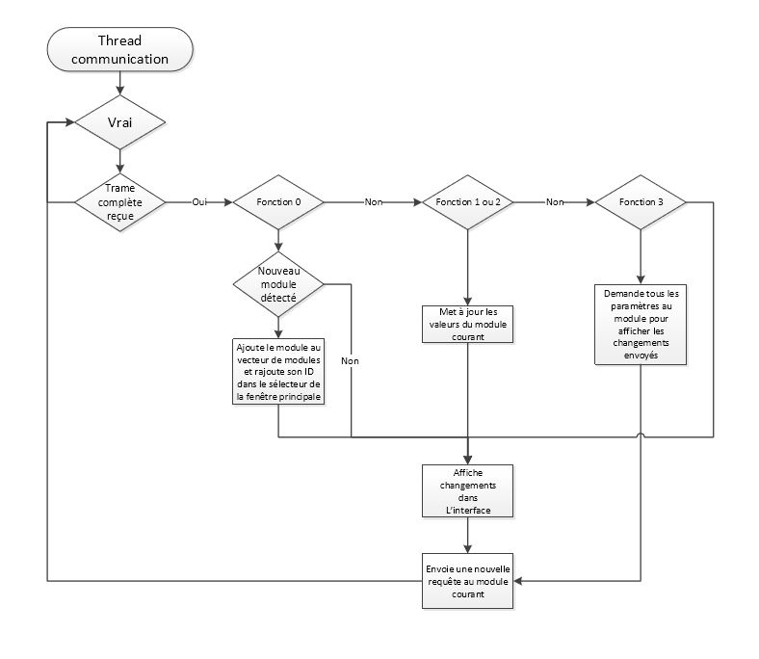

Figure - Fonctionnement de la boucle de communication

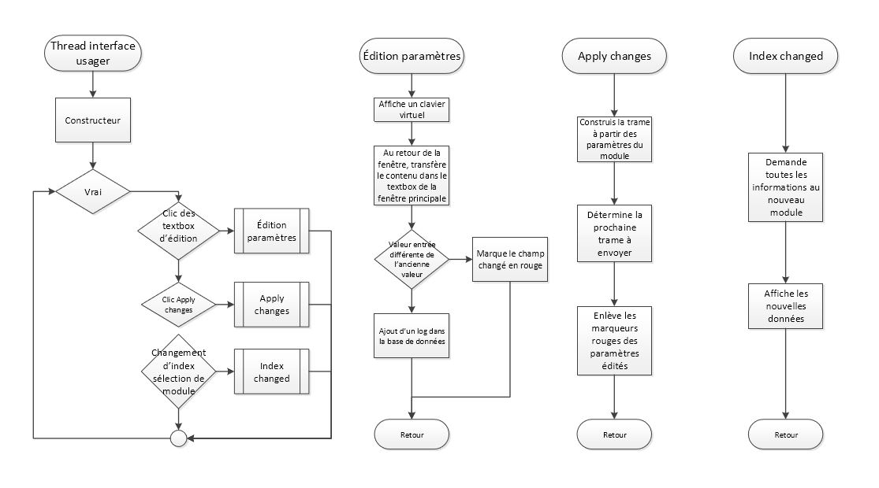

Figure - Fonctionnement de la boucle de l'interface usager

# Création des fichiers nécessaire à la commande du PCB (fichiers Gerber)

Voir le document Manuel_KICAD.pdf